**江苏省仪征中学2024—2025学年度第一学期高二物理学科作业**

## 1.3 第一课时：动量守恒定律

研制人：郭云松 审核人：付克文

班级：_________ 姓名：__________ 学号：_______ 时间：2024-10-17 作业时长：45分钟

**[基础练习]**

1．在下列几种现象中，所选系统动量守恒的是（ ）

A．在光滑水平面上，运动的小车迎面撞上一静止的小车，以两车为一系统

B．运动员将铅球从肩窝开始加速推出，以运动员和铅球为一系统

C．从高空自由下落的重物落在静止于地面上的车厢，以重物和车厢为一系统

D．光滑水平面上放一个表面光滑的斜面体，一个物体沿斜面滑下，以物体和斜面体为一系统

2．如图所示，*A*、*B*两物体质量之比为*mA*∶*mB*＝3∶2，原来静止在足够长的平板小车*C*上，*A*、*B*间有一根被压缩的弹簧，地面光滑．当两物体被同时释放后，则下列说法错误的是（ ）

A．若*A*、*B*与平板车上表面间的动摩擦因数相同，则*A*、*B*组成系统的动量守恒

B．若*A*、*B*与平板车上表面间的动摩擦因数相同，则*A*、*B*、*C*组成系统的动量守恒

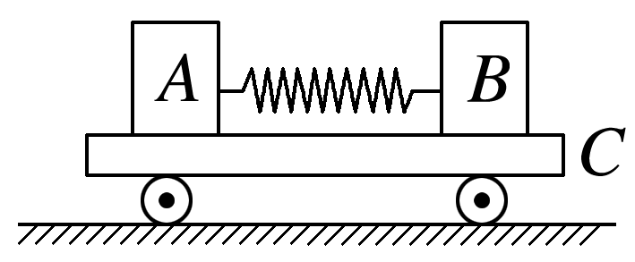C．若*A*、*B*所受的摩擦力大小相等，则*A*、*B*组成系统的动量守恒

D．若*A*、*B*所受的摩擦力大小相等，则*A*、*B*、*C*组成系统的动量守恒

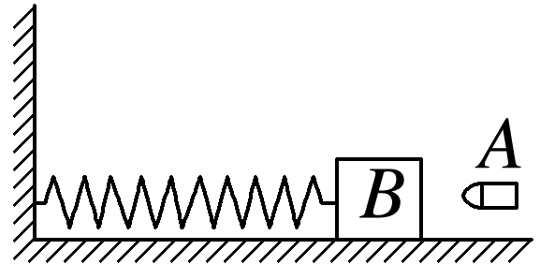3．如图所示的装置中，木块*B*与水平桌面间的接触面是光滑的，子弹*A*沿水平方向射入木块后留在木块内，将弹簧压缩到最短，则下列说法中正确的是（ ）

A．从子弹开始射入木块到弹簧压缩至最短的全过程中，子弹与木块组成的系统动量守恒

B．子弹射入木块的短暂过程中，子弹与木块组成的系统动量守恒

C．从子弹开始射入木块到弹簧压缩至最短的全过程中，子弹、木块和弹簧组成的系统动量守恒

D．若水平桌面粗糙，子弹射入木块的短暂过程中，子弹与木块组成的系统动量不守恒

4．如图所示，一平板车停在光滑的水平面上，某同学站在小车上，若他设计下列操作方案，最终能使平板车持续地向右驶去的是（ ）

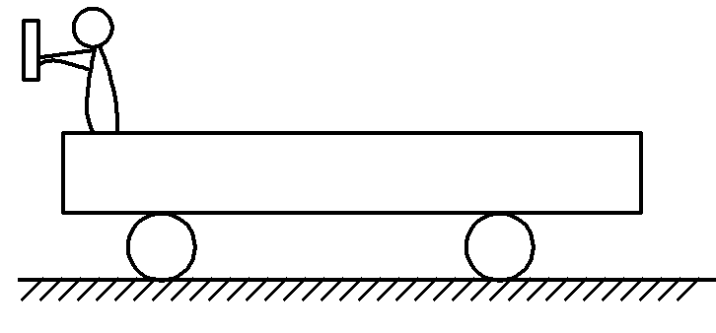A．该同学在图示位置用大锤连续敲打车的左端

B．只要从平板车的一端走到另一端即可

C．在车上装个电风扇，不停地向左吹风

D．他站在车的右端将大锤丢到车的左端

5．光滑水平桌面上有*A*、*B*两个物块，*B*的质量是*A*的*n*倍．将一轻弹簧置于*A*、*B*之间，用外力缓慢压*A*、*B*．撤去外力后，*A*、*B*同时开始运动，则*A*和*B*最终动量大小的比值为（ ）

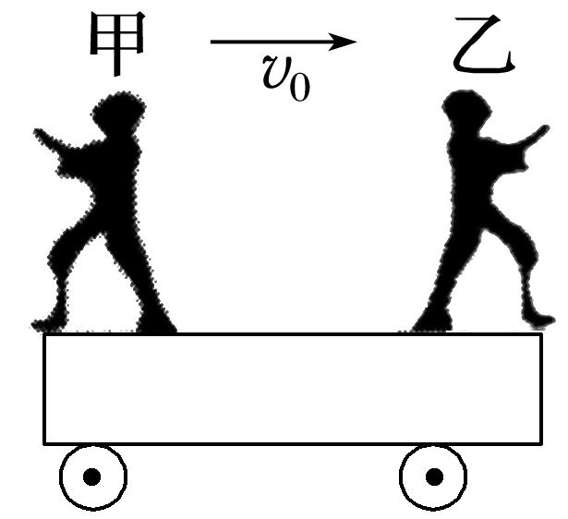A．*n*2 B．*n* C. D．1

6．如图所示，光滑水平面上有一辆质量为4*m*的小车，车上左、右两端分别站着甲、乙两人，他们的质量都是*m*，开始时两个人和车一起以速度*v*0向右匀速运动．某一时刻，站在车右端的乙先以相对地面向右的速度*v*跳离小车，然后站在车左端的甲以相对于地面向左的速度*v*跳离小车．两人都离开小车后，小车的速度大小将是（ ）

A．1.5*v*0 B．*v*0

1. 大于*v*0，小于1.5*v*0 D．大于1.5*v*0

7．质量为*M*的木块在光滑水平面上以速度*v*1水平向右运动，质量为*m*的子弹以速度*v*2水平向左射入木块，要使木块停下来，必须使发射子弹的数目为（子弹留在木块中不穿出）（ ）

A． B． C． D．

**[能力练习]**

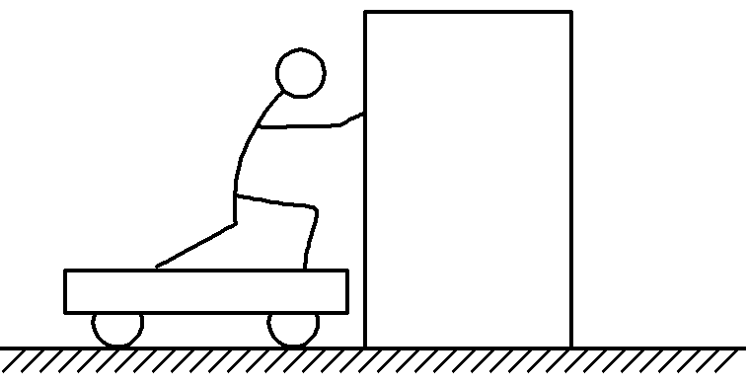8．如图所示，小车与木箱静止放在光滑的水平冰面上，现有一男孩站在小车上向右用力迅速推出木箱，男孩始终在小车上，关于上述过程，下列说法正确的是（ ）

A．男孩和木箱组成的系统动量守恒

B．小车与木箱组成的系统动量守恒

C．男孩、小车与木箱三者组成的系统动量守恒

D．木箱的动量增量与男孩、小车的总动量增量相同

9．如图所示，一个质量为*M*的木箱静止在光滑水平面上，木箱内粗糙的水平底板上放着一个质量为*m*的小木块．现使木箱获得一个向右的初速度*v*0，则（ ）

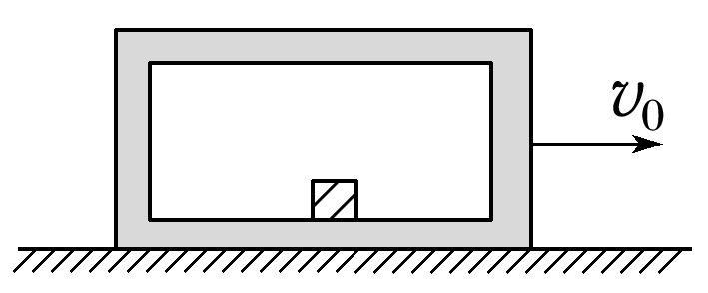A．小木块和木箱最终都将静止

B．小木块和木箱最终速度为*v*0

C．小木块与木箱内壁将始终来回往复碰撞，而木箱一直向右运动

D．如果小木块与木箱的左壁碰撞后相对木箱静止，则二者将一起向左运动

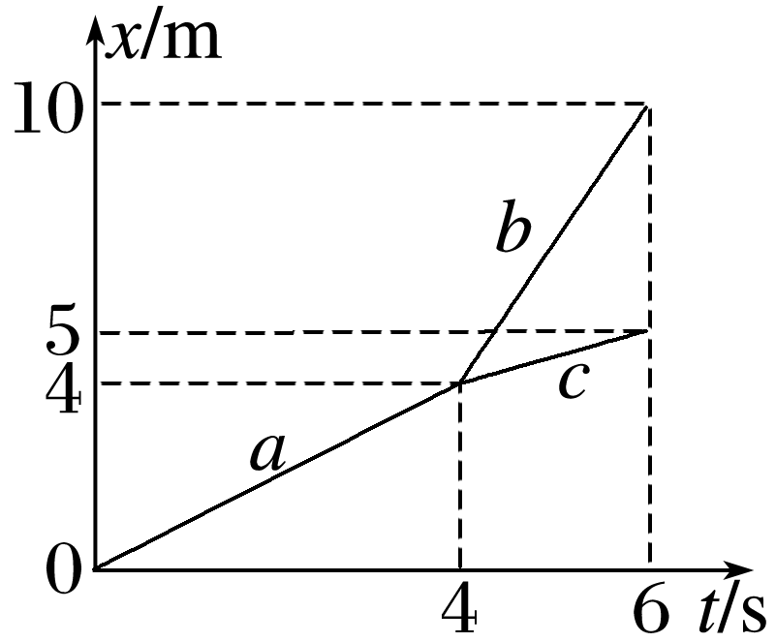10．两个小木块*B*、*C*中间夹着一根轻弹簧，将弹簧压缩后用细线将两个木块绑在一起，使它们一起在光滑水平面上沿直线运动，这时它们的运动图线如图中*a*线段所示，在*t*＝4 s末，细线突然断了，*B*、*C*都和弹簧分离后，运动图线分别如图中*b*、*c*线段所示，从图中的信息可知（ ）

A．木块*B*、*C*都和弹簧分离后的运动方向相反

B．木块*B*、*C*都和弹簧分离后，系统的总动量增大

C．木块*B*、*C*分离过程中*B*木块的动量变化较大

D．木块*B*的质量是木块*C*质量的

11．一辆平板车沿光滑水平面运动，车的质量*m*＝20 kg，运动速度*v*0＝4 m/s，求下列情况车稳定后的速度大小：（不计空气阻力）

（1）一个质量*m*′＝2 kg的沙包从5 m高处由静止释放，落入车内；

（2）将一个质量*m*′＝2 kg的沙包以5 m/s的速度迎面扔入车内．

**[提升练习]**

★12．一辆车在水平光滑路面上以速度*v*匀速向右行驶，车上的人每次以相同的速度4*v*（对地速度）向行驶的正前方抛出一个质量为*m*的沙包．抛出第一个沙包后，车减速为原来的3/4，则抛出第四个沙包后，此车的运动情况如何？